

**МИНОБРНАУКИ РОССИИ**

**федеральное государственное бюджетное образовательное учреждение**

**высшего образования**

**«Московский государственный технологический университет «СТАНКИН» (ФГБОУ ВО «МГТУ «СТАНКИН»)**

ИНДИВИДУАЛЬНОЕ ЗАДАНИЕ ДЛЯ ПРОХОЖДЕНИЯ ПРАКТИКИ

|  |
| --- |
| ***Производственная практика (практика по получению профессиональных умений и опыта профессиональной деятельности)*** |
| *(вид практики)* |

|  |  |  |  |  |  |
| --- | --- | --- | --- | --- | --- |
| ОБУЧАЮЩЕГОСЯ | **3** | КУРСА | БАКАЛАВРИАТА | ГРУППЫ | АДБ-20-03 |
|  |  |  | *(уровень профессионального образования)* |  |  |

|  |
| --- |
| **Васильев Дмитрий Игоревич** |
| *(ФИО полностью)* |

|  |  |
| --- | --- |
| Кафедра: | Измерительных информационных систем и технологий |

|  |  |
| --- | --- |
| НАПРАВЛЕНИЕ ПОДГОТОВКИ: | 27.03.01 Стандартизация и метрология |

|  |  |
| --- | --- |
| Место прохождения практики: | ООО "Радиома Оборудование Связи и Навигации" |

|  |  |
| --- | --- |
| сРОКИ прохождения ПРАКТИКИ: | 26.06.2023 ‑ 23.07.2023 |

Москва

2023

ТЕКСТ ЗАДАНИЯ

|  |
| --- |
| Изучить аспекты стандартизации на предприятии, а также нормативную |
| документацию к выпускаемым изделиям. |
|  |
|  |
|  |
|  |

|  |  |  |  |
| --- | --- | --- | --- |
| Практикант | Васильев Дмитрий Игоревич |  |  |
|  | *(ФИО полностью)* |  | *(подпись)* |

Руководители практики:

|  |  |  |  |
| --- | --- | --- | --- |
| от Университета | Емельянов П.Н., доцент, к.т.н. |  |  |
|  | *(ФИО полностью, должность, степень)* |  | *(подпись)* |

|  |  |  |  |
| --- | --- | --- | --- |
| от Организации | Хохлов А.Б., ген. директор |  |  |
|  | *(ФИО полностью, должность)* |  | *(подпись)* |



**МИНОБРНАУКИ РОССИИ**

**федеральное государственное бюджетное образовательное учреждение**

**высшего образования**

**«Московский государственный технологический университет «СТАНКИН» (ФГБОУ ВО «МГТУ «СТАНКИН»)**

ПЛАН ВЫПОЛНЕНИЯ ПРАКТИКИ

|  |
| --- |
| ***Производственная практика (практика по получению профессиональных умений и опыта профессиональной деятельности)*** |
| *(вид практики)* |

|  |  |  |  |  |  |
| --- | --- | --- | --- | --- | --- |
| ОБУЧАЮЩЕГОСЯ | **3** | КУРСА | БАКАЛАВРИАТА | ГРУППЫ | АДБ-20-03 |
|  |  |  | *(уровень профессионального образования)* |  |  |

|  |
| --- |
| **Васильев Дмитрий Игоревич** |
| *(ФИО полностью)* |

|  |  |
| --- | --- |
| Кафедра: | Измерительных информационных систем и технологий |

|  |  |
| --- | --- |
| НАПРАВЛЕНИЕ ПОДГОТОВКИ: | 27.03.01 Стандартизация и метрология |

|  |  |
| --- | --- |
| Место прохождения практики: | ООО "Радиома Оборудование Связи и Навигации" |

|  |  |
| --- | --- |
| сРОКИ прохождения ПРАКТИКИ: | 26.06.2023 ‑ 23.07.2023 |

Руководители практики:

|  |  |
| --- | --- |
| от кафедры | Емельянов П.Н., доцент |
|  | *(ФИО, должность)* |
| от организации | Хохлов А.Б., ген. директор |
|  | *(ФИО, должность)* |

Москва

2023

1. Цель практики:

* Изучить аспекты деятельности подразделения стандартизации на предприятии;
* Изучить нормативную документацию производимых изделий: ГОСТ, ТУ, паспорт изделия, РЭ.

1. Задачи практики (примерный перечень):

2.1. Ознакомиться с деятельностью предприятия;

2.2. Ознакомиться с выпускаемой предприятием номенклатурой продукции;

2.3. Изучить конкретное изделие и документацию, прилагаемую к ней.

2.4. Сформировать отчёт о практике на основе полученных материалов.

1. План-график выполнения работ:

|  |  |  |
| --- | --- | --- |
| № этапа | Содержание этапа | Сроки выполнения |
|  | Ознакомление с деятельностью предприятия, изучение структуры предприятия. | 26.06.2023 – 02.07.2023 |
|  | Ознакомление с выпускаемой номенклатурой продукции | 03.07.2023 – 09.07.2023 |
|  | Детальное изучение комплекта БО «НАВИК-ПРО М» и документов, связанных с ними | 10.07.2023 – 16.07.2023 |
|  | Анализ изученных материалов и формирование отчёта о практике | 17.07.2023 – 23.07.2023 |

|  |  |  |  |
| --- | --- | --- | --- |
| Практикант | Васильев Дмитрий Игоревич |  |  |
|  | *(ФИО полностью)* |  | *(подпись)* |

Руководители практики:

|  |  |  |  |
| --- | --- | --- | --- |
| от Университета | Емельянов П.Н., доцент, к.т.н. |  |  |
|  | *(ФИО полностью, должность, степень)* |  | *(подпись)* |

|  |  |  |  |
| --- | --- | --- | --- |
| от Организации | Хохлов А.Б., ген. директор |  |  |
|  | *(ФИО полностью, должность)* |  | *(подпись)* |



**МИНОБРНАУКИ РОССИИ**

**федеральное государственное бюджетное образовательное учреждение**

**высшего образования**

**«Московский государственный технологический университет «СТАНКИН» (ФГБОУ ВО «МГТУ «СТАНКИН»)**

Отчет о прохождении ПРАКТИКИ

|  |
| --- |
| ***Производственная практика (практика по получению профессиональных умений и опыта профессиональной деятельности)*** |
| *(вид практики)* |

|  |  |  |  |  |  |
| --- | --- | --- | --- | --- | --- |
| ОБУЧАЮЩЕГОСЯ | **3** | КУРСА | БАКАЛАВРИАТА | ГРУППЫ | АДБ-20-03 |
|  |  |  | *(уровень профессионального образования)* |  |  |

|  |
| --- |
| **Васильев Дмитрий Игоревич** |
| *(ФИО полностью)* |

|  |  |
| --- | --- |
| Кафедра: | Измерительных информационных систем и технологий |

|  |  |
| --- | --- |
| НАПРАВЛЕНИЕ ПОДГОТОВКИ: | 27.03.01 Стандартизация и метрология |

|  |  |
| --- | --- |
| Место прохождения практики: | ООО "Радиома Оборудование Связи и Навигации" |

|  |  |
| --- | --- |
| сРОКИ прохождения ПРАКТИКИ: | 26.06.2023 ‑ 23.07.2023 |

Руководители практики:

|  |  |
| --- | --- |
| от кафедры | Емельянов П.Н., доцент |
|  | *(ФИО, должность)* |
| от организации | Хохлов А.Б., генеральный директор |
|  | *(ФИО, должность)* |

Москва

2023

ЗАДАЧИ

|  |
| --- |
| Изучить аспекты деятельности подразделения стандартизации на предприятии; |
| Изучить нормативную документацию производимых изделий: |
| ГОСТ, ТУ, паспорт изделия, РЭ. |
|  |

|  |  |  |  |
| --- | --- | --- | --- |
| Практикант | Васильев Дмитрий Игоревич |  |  |
|  | *(ФИО полностью)* |  | *(подпись)* |

Отчет о прохождении практики сдан «______» ________________20___г.

|  |  |
| --- | --- |
| Оценка |  |

Руководители практики:

|  |  |  |  |
| --- | --- | --- | --- |
| от Университета | Емельянов П.Н., доцент, к.т.н. |  |  |
|  | *(ФИО полностью, должность, степень)* |  | *(подпись)* |

|  |  |  |  |
| --- | --- | --- | --- |
| от Организации | Хохлов А.Б., ген. директор |  |  |
|  | *(ФИО полностью, должность)* |  | *(подпись)* |

Оглавление

Введение4

1. Предприятие ООО «Радиома Оборудование Связи и Навигации» 5

1.1. Краткое описание предприятия и подразделения – места практики5

1.2. Организационная структура компании7

2. Изучение нормативных документов БО «Навик-ПРО М» 9

2.1. БО «НАВИК-ПРО М» 10

2.2. Изучение ТУ и паспорта изделия11

2.2.1. РАШБ.464415.311 ТУ11

2.2.2. Паспорт изделия13

Заключение15

Список использованных источников16

**Введение**

Практика является важнейшей составной частью учебного процесса. Она способствует закреплению и расширению знаний, полученных в процессе обучения, позволяет приобрести профессиональные навыки самостоятельной работы в подразделениях предприятия, обеспечивает ознакомление с организацией производства и работой предприятия, знакомство с трудовым коллективом.

Практическая подготовка необходима для закрепления полученной информации и применения ее в реальных условиях. Это возможность приобрести реальный практический опыт, а также углубить свои знания, полученные в процессе обучения. Самое важное, что способна дать учебная практика – это знания и советы от действующих специалистов в конкретной области.

**1. Предприятие ООО «Радиома Оборудование Связи и Навигации»**

**1.1. Краткое описание предприятия и подразделения – места практики**

Общество с ограниченной ответственностью «Радиома Оборудование Связи и Навигации» – компания, занимающаяся выполнением государственных заказов на установку оборудования навигации и связи, а также производством данного оборудования.

Основными направлениями деятельности является создание систем, комплексов и оборудования связи, а именно:

* Разработка, производство и системная интеграция средств радиосвязи и навигации.
* Системы и оборудование мониторинга подвижных объектов на базе оборудования ГЛОНАСС.

Государственными заказчиками вышеуказанных систем являются: Центральный аппарат ФСБ РФ; Министерство Внутренних дел РФ; Министерство Российской Федерации по делам гражданской обороны, чрезвычайным ситуациям и ликвидации последствий стихий (МЧС).

Организация была зарегистрирована в 2008 году, на рынке находится уже 15 год и продолжает стабильно выполнять государственные заказы. Генеральный директор Хохлов Алексей Борисович так же является учредителем компании «ООО Радиома Инжиниринг» и «ООО САНТЕЙ М».

Миссия компании – сочетание знания техники и знания требований заказчика для достижения максимального результата в кратчайшие сроки.

Основные виды деятельности компании «Радиома Оборудование Связи и Навигации»:

* Торговля оптовая неспециализированная;
* Производство частей приборов и инструментов для навигации, управления, измерения, контроля, испытаний и прочих целей;
* Ремонт электронного и оптического оборудования;
* Производство электромонтажных работ;
* Торговля оптовая электронным и телекоммуникационным оборудованием и его запасными частями;
* Ремонт коммуникационного оборудования.

Ключевыми задачами организации являются своевременное обслуживание клиентов и поддержание оборудования в рабочем состоянии, а также поставка качественного и исправного товара.

Логотип компании изображен на рисунке ниже:



Рисунок 1.1. Логотип компании

**1.2. Организационная структура компании**

Рассмотрим организационную структуру компании «САНТЕЙ М». Ее можно охарактеризовать как линейно-функциональную – это структура управления, в которой сочетаются как линейные, так и функциональные принципы организации между производственными управленческими элементами системы. Подразделения образуются по видам деятельности организации. Функциональные подразделения делят на более мелкие производственные, каждое из которых выполняет ограниченный перечень функций.

К достоинствам данной организационной структуры можно отнести то, что структура способствует повышению эффективности использования рабочей силы всех видов, упрощает профессиональную подготовку, а также позволяет легче контролировать деятельность каждого подразделения и исполнителя.

Генеральный директор Хохлов Алексей Борисович является исполнительным органом компании «Радиома Оборудование Связи и Навигации». В его компетенции находятся вопросы разработки и реализации целей, политики и стратегии их достижения, а также организация и руководство текущей деятельностью компании и распоряжение имуществом.

На рисунке ниже представлена организационная структура компании «Радиома Оборудование Связи и Навигации»:

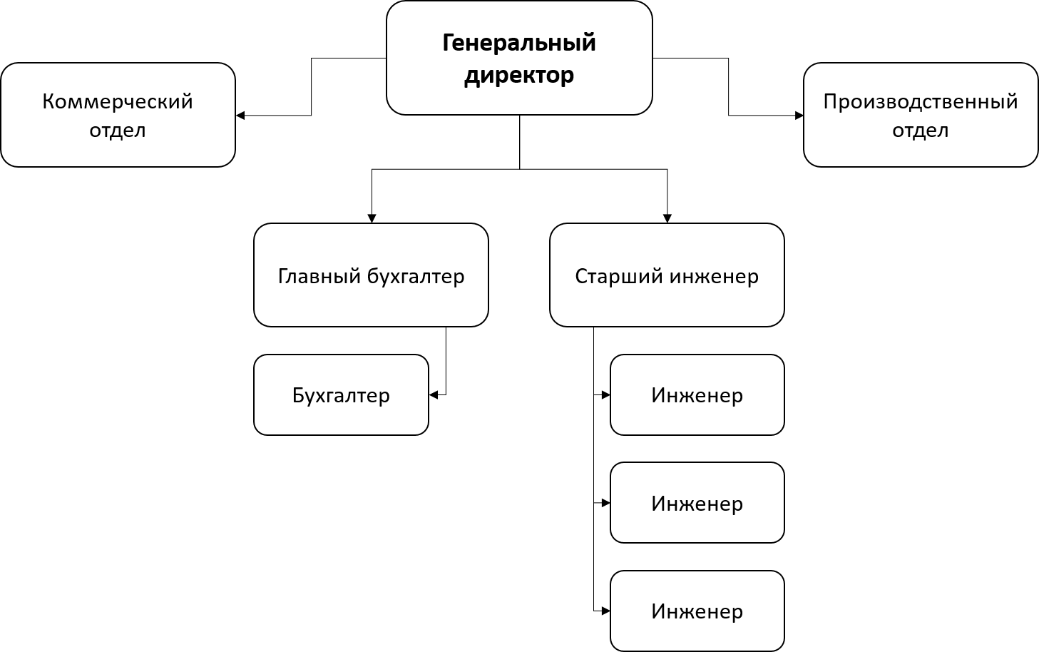

Рисунок 1.2. Организационная структура   
«Радиома Оборудование Связи и Навигации».

По итогам прохождения практики можно сделать вывод, что линейно-функциональная организационная структура является эффективным и наилучшим решением для данной организации.

**2. Изучение нормативных документов БО «Навик-ПРО М»**

В ходе прохождения практики я ознакомился с деятельностью предприятия, а также мне продемонстрировали выпускаемую на данном предприятии номенклатуру продукции и документацию к ней.

Для детального изучения аспекта деятельности подразделения стандартизации на предприятии, мне выдали комплект одного из выпускаемых изделий – БО «Навик-ПРО М», а также комплект документации к нему, включающий различные стандарты. Внешний вид устройства представлен на рисунке 2.1.

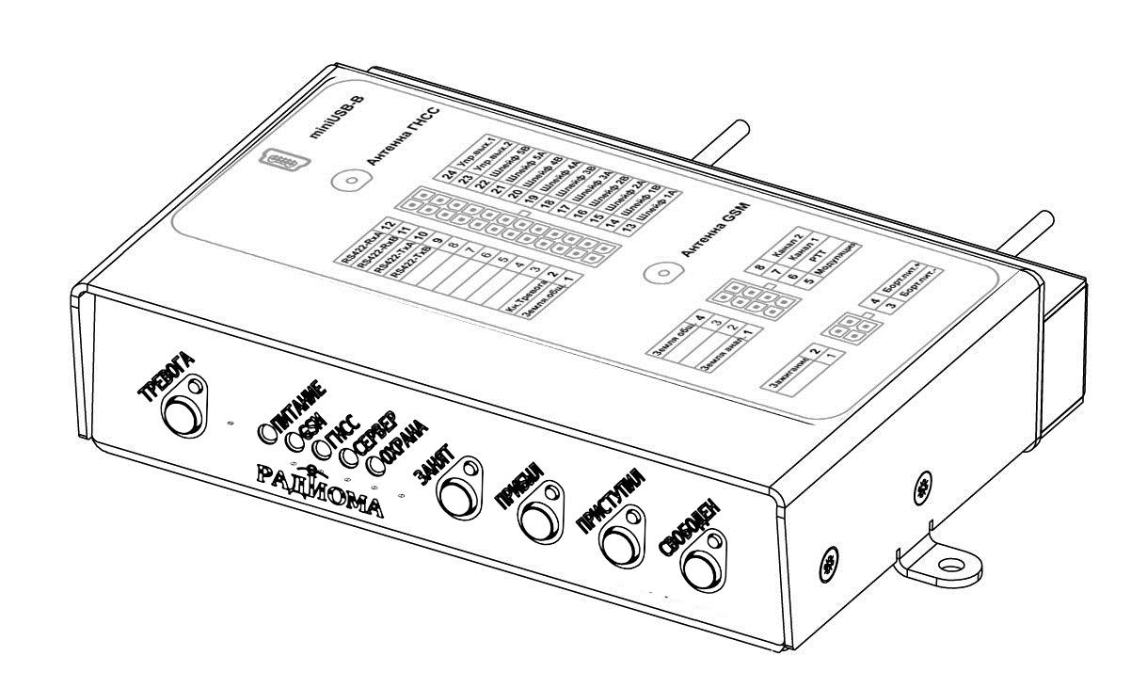

Рис. 2.1. Внешний вид БО «НАВИК-ПРО М»

**2.1. БО «НАВИК-ПРО М»**

БО «Навик-ПРО М» – бортовое оборудование, которое обеспечивает возможность приёма, определения и передачи радиосигналов, обеспечивает возможность использования навигационных сигналов системы ГЛОНАСС, либо совместно сигналов систем ГЛОНАСС/GPS.

В стандартный комплект поставки БО «Навик-ПРО М» входят:

* Терминал мобильный «Навик-Про М»;
* Антенна ГЛОНАСС/GPS;
* Антенна GSM;
* Кабель питания КП-12;
* Кабель интерфейсный КИ;
* Паспорт;
* Короб.

У предприятия разработаны собственные ТУ (технические условия). Они имеют аббревиатуру «РАШБ». Для БО «Навик-ПРО М» используются   
РАШБ.464415.311 ТУ.

**2.2. Изучение ТУ и паспорта изделия**

**2.2.1. РАШБ.464415.311 ТУ**

Предприятие, предоставило текст РАШБ.464415.311 ТУ и образец паспорта изделия для детального изучения, с целью получения мной знаний в области стандартизации.

По ЕСКД, код 464415 – Средства радиоэлектронные управления, связи, навигации и вычислительной техники / Радиоприемо-передающие / Приемо-передающие, прямой видимости, тропосферные / Прямой видимости малоканальные / Подвижные, с диапазоном частот св. 300 МГц до 3 ГГц вкл.

Документ РАШБ.464415.311 ТУ содержит 13 пунктов:

1. Тактико-технические требования
2. Технические требования
3. Требования к сырью, материалам, покупным изделиям
4. Комплектность
5. Маркировка
6. Упаковка
7. Требования безопасности
8. Требования охраны окружающей среды
9. Правила приемки
10. Методы контроля (Программа испытаний)
11. Транспортирование и хранение
12. Указания по эксплуатации
13. Гарантии изготовителя

В технических условиях можно заметить множество ссылок на другие стандарты, такие как ГОСТ, ГОСТ Р, среди которых встречаются гармонизированные стандарты МЭК (IEC).

При изучении ТУ, я обратил внимание на то, что бортовое оборудование поставляется комплектом и каждая часть этого комплекта регламентируется отдельными документами, что можно увидеть на таблице 2.1.

Таблица 2.1. Компоненты и документы

|  |  |  |
| --- | --- | --- |
| Наименование | Количество | Обозначение (документ) изделия |
| Бортовое оборудование «Навик-Про М»  в составе: | 1 | РАШБ.464415.311 |
| Терминал мобильный «Навик-Про М»  (с предустановленным Программным обеспечением РАШБ. 00011-02) | 1 | РАШБ.464415.411 |
| Антенна ГЛОНАСС/GPS | 1 | ГОСТ Р 8.773-2011 |
| Антенна GSM | 1 | ГОСТ Р 56154-2014 |
| Кабель питания КП-12 | 1 | РАШБ.464415.003 |
| Кабель интерфейсный КИ | 1 | РАШБ.464415.004 |
| Паспорт | 1 | РАШБ.464415.311ПС |
| Руководство по эксплуатации | 1 | РАШБ.464415.311 РЭ |
| Короб | 1 | ГОСТ 7933 |

Как видно, на отдельные части комплекта распространяются различные стандарты, здесь присутствуют следующие стандарты: ТУ РАШБ, ГОСТ Р, ГОСТ.

Также, ознакомились с правилами приемки и методами контроля готовых изделий, изложенными в ТУ. Нормальными климатическими условиями в ТУ являются:

* температура окружающего воздуха от 15 до 35°С;
* относительная влажность от 25 до 75%;
* атмосферное давление от 650 до 800 мм рт. ст.

В конце документа ТУ РАШБ.464415.311 можно заметить лист регистрации изменений, в котором указаны все изменения данных ТУ.

**2.2.2. Паспорт изделия**

Паспорт изделия содержит информацию о производимом продукте, условиях его эксплуатации, а также его характеристиках и параметрах. Данный документ выдаётся на каждую единицу производимой продукции.

Паспорт изделия содержит следующие пункты:

1. Основные сведения об изделии;
2. Тактико-технические данные;
3. Технические данные;
4. Комплектность;
5. Гарантии изготовителя (поставщика);
6. Свидетельство об упаковывании;
7. Свидетельство о приемке
8. Содержание драгметалов
9. Потребительские свойства бортового оборудования
10. Условия безопасной и эффективной эксплуатации
11. Ресурсы, сроки службы и хранения
12. Движения изделия при эксплуатации
13. Прием и передача изделия
14. Сведения о закреплении изделия при эксплуатации
15. Особые отметки

В 1 пункте паспорта приводятся основные сведения об изделии: наименование изделия, обозначение, дата изготовления, данные об изготовителе, уникальный заводской номер, а также номер декларации о соответствии (таблица 2.2.).

Таблица 2.2. Основные сведения об изделии

|  |  |
| --- | --- |
| Наименование | Бортовое оборудование «Навик-Про М» |
| Обозначение | РАШБ.464415.311 |
| Дата изготовления | 05.12.2022 г. |
| Изготовитель (поставщик) | ООО «РАДИОМА инжиниринг» |
| Адрес изготовителя (поставщика) | Российская Федерация, 119333, г. Москва,  ул. Днепропетровская, д.3, корп. 5, эт. 1, пом.III, ком.8, оф. 06, Тел. (495) 725-6006 |
| Заводской номер | 00000000 |
| Декларация о соответствии | ЕАЭС N RU Д-RU.РА07.В.78617/22 от 28.10.2022 действует по 27.10.2027 включительно |

Далее ниже идет различная техническая информация об изделии.

В п. 6-7 содержатся свидетельства об упаковывании и приемке изделия, которые подписывают сотрудник ОТК (отдела технического контроля), руководитель предприятия, представитель заказчика.

В п. 12-14 содержатся таблицы, в которые записываются все операции, производимые с бортовым оборудованием.

**Заключение**

В ходе производственной практики, я ознакомился с аспектами деятельности подразделения стандартизации, а также получил представление о том, как выглядит нормативная документация отдельных предприятий:   
ТУ (технические условия), паспорт изделия, РЭ (руководство по эксплуатации).

В заключении хочется отметить значимость практической подготовки для студентов. Обучающиеся нуждаются в практических знаниях и получении опыта от специалистов. Практическая подготовка была направлена на получение новых знаний, профессиональных умений и навыков, а также применение полученных в университете теоретических знаний на практике.

За время практической подготовки мне удалось познакомиться с работой организации «Радиома Оборудование Связи и Навигации», с ее структурой, основными задачами и функциями.

Были успешны выполнены поставленные задачи, а именно:

1. Ознакомление с принципами работы организации «Радиома Оборудование Связи и Навигации»;
2. Изучение аспектов деятельности подразделения стандартизации на предприятии;
3. Изучение нормативной документации предприятия.

Помимо этого, я приобрёл ценный опыт работы в коллективе, что безусловно поможет мне в будущем.

**Список использованных источников**

1. ГОСТ 2.114-2016. Единая система конструкторской документации. Технические условия – Взамен ГОСТ 2.114-95; введ. 2017-04-01. – URL: <https://docs.cntd.ru/document/1200138642> (дата обращения: 19.07.2023). – Текст: электронный.
2. ТУ РАШБ.464415.311-55270347-2022 – БО «НАВИК-ПРО М»
3. Скворцов, А.В. Основы технологии автоматизированных машиностроительных производств : учебник / А.В. Скворцов, А.Г. Схиртладзе. - Москва ; Берлин : Директ-Медиа, 2017. - 635 с. : ил. - Библиогр. в кн. - ISBN 978-5-4475-8420-7 ; То же [Электронный ресурс]. - URL: http://biblioclub.ru/index.php?page=book&id=469049 (29.11.2018)
4. Варепо Л. Г., Пшеничникова В. В., Мартемьянов Д. Б.. Технические измерения и контроль геометрических параметров деталей: учебное пособие [Электронный ресурс] / Омск: Издательство ОмГТУ,2017. -148с. - 978-5-8149-2565-7 – URL: http://biblioclub.ru/index.php?page=book_red&id=493454.

**ОТЗЫВ**

**о результатах практической подготовки при прохождении производственной практики**

Ильина Алексея Александровича,  
Васильева Дмитрия Игоревича

обучающихся ФГБОУ ВО МГТУ «СТАНКИН» по направлению подготовки (специальности) 27.03.01 «Стандартизация и метрология», профиль образовательной программы - «Стандартизация и метрология», 3 курса, очной формы обучения, проходящих производственную практику в обществе с ограниченной ответственностью «Радиома оборудование связи и навигации» с «26» июня 2023г. по «23» июля 2023г.

За период прохождения практики обучающиеся ознакомились с историей предприятия «Радиома оборудование связи и навигации», его организационной структурой и основами его деятельности; освоили основной набор ПО, применяющегося в организации для выполнения поставленных задач.

Ильин А.А. и Васильев Д.И. изучили аспекты деятельности подразделения стандартизации на предприятии «Радиома оборудование связи и навигации» на примере бортового оборудования «Навик-Про М», входящего в состав спутниковой навигационно-мониторинговой системы «РАДИОМА Трафик».

Также обучающиеся приняли активное участие в деятельности инженерного отдела, поспособствовав автоматизации документооборота по основным государственным контрактам организации, своевременно и качественно выполняли поставленные задачи.

Программа практической подготовки при проведении практики выполнена полностью.

Рекомендованная оценка за практику: 5 (отлично).

Генеральный директор

ООО «Радиома оборудование

связи и навигации» _____________ А.Б. Хохлов

(должность) **М.П.** (подпись) (ФИО)